ЭЛК-Базовые знания
Состав ИБП:

Основные элементы, входящие в состав источника бесперебойного питания (ИБП)

- Инвертор
Это преобразователь.
Преобразует постоянный ток (DC) аккумуляторов в переменный (AC) для питания стандартных электропотребителей.
Все инверторы, используемые в наших системах, имеют зарядные устройства, то есть при необходимости подзаряжают аккумуляторы.
- Аккумуляторы (АКБ)
Обеспечивают запас энергии. Более подробное описание АКБ будет далее.
- Байпасный щит
Позволяет в ручном режиме переключать питание «От сети напрямую» или «Через ИБП». Более подробное описание байпасного щита будет далее.
- Балансир или балансиры
Осуществляет балансировку аккумуляторов. Продлевает срок службы аккумуляторов.
- Защита по постоянному току (DC защита)
Представляет собой предохранитель большого номинального тока. Устанавливается между инвертором и группой аккумуляторов.
- Стеллаж
Стеллаж для аккумуляторов.
- Защитные панели
Крепятся на стеллаж саморезами.
В стандартной комплектации не поставляются. Устанавливаются по желанию клиента.
- GSM-розетка
Для её работы требуется СИМ-карта. Клиент покупает СИМ-карту самостоятельно.
GSM-розетка необходима для информирования об отключении или включении внешней сети.
В стандартной комплектации не поставляется. Устанавливаются по желанию клиента.

Подробное описание каждого элемента системы

Инвертор
Инвертор может использоваться в качестве источника питания для любой бытовой и офисной техники, в том числе для приборов, оснащенных электрическим двигателем, например, вентиляторов, холодильников, кондиционеров, а также для осветительных приборов.
См. изображение ниже:

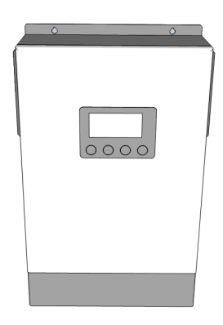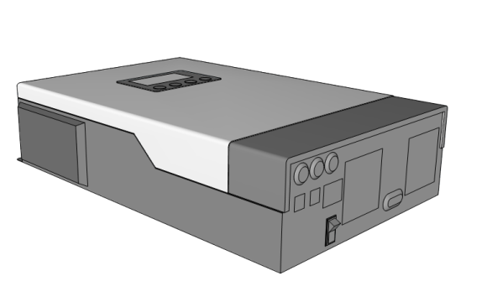
Аккумуляторная батарея (АКБ)
АКБ представляет собой устройство, способное хранить электрическую энергию и отдавать ее. Важными характеристиками АКБ являются:
1) Ёмкость — количество энергии, которое они могут хранить.
2) Напряжение.
3) Тип химических элементов и технология изготовления. Например, свинцово-кислотные АКБ разделяются на AGM, гелевые и наливные. Также существуют литиевые аккумуляторы, имеющие различный химический состав.
4) Цикличность — количество циклов зарядки-разрядки, которые они способны пройти.
5) Ток зарядки. Зависит от типа АКБ и его ёмкости.
6) Оптимальная температура работы. Зависит от типа АКБ.

Группа АКБ
Это несколько АКБ одного типа, емкости, напряжения и партии, соединенных последовательно.
Группа АКБ собирается для достижения определенного уровня емкости и напряжения, на котором работает инвертор.
Несколько групп последовательно подключенных АКБ можно подключить параллельно.

Смотрите изображение ниже:

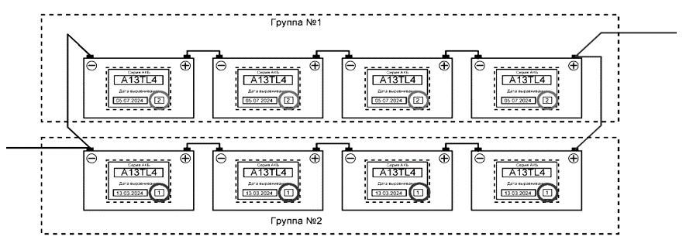

Байпасный щит
Простыми словами, байпас — это обход.
Байпас - это устройство в электрической цепи, которое используется для обхода определенных элементов цепи. В нашем случае ручной байпас применяется для обхода инвертора.
Байпасный щит помогает поддерживать непрерывность работы электропотребителей в случае проблем с ИБП.
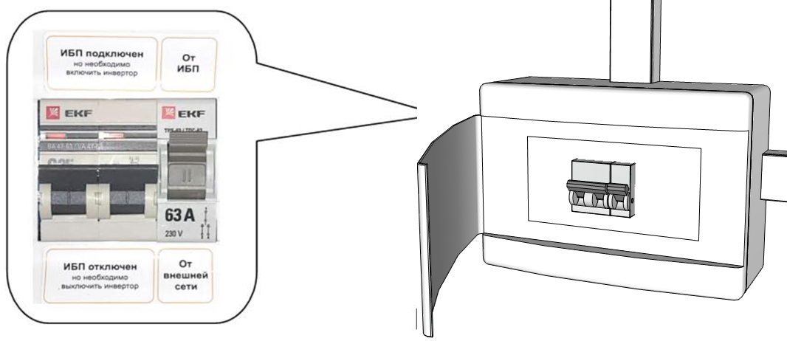
Наглядный пример работы байпаса в цепи с ИБП:
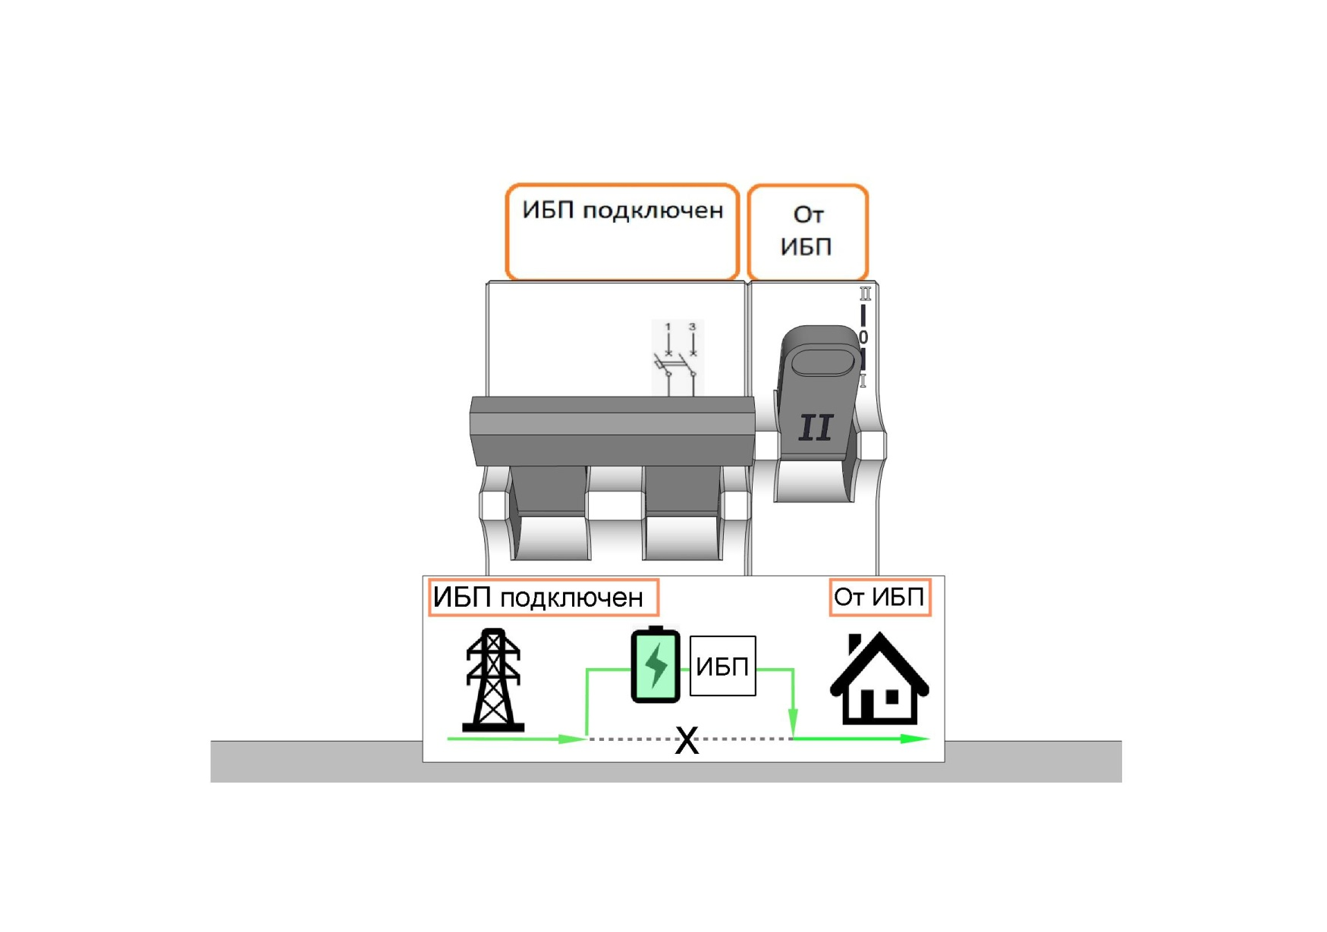 | 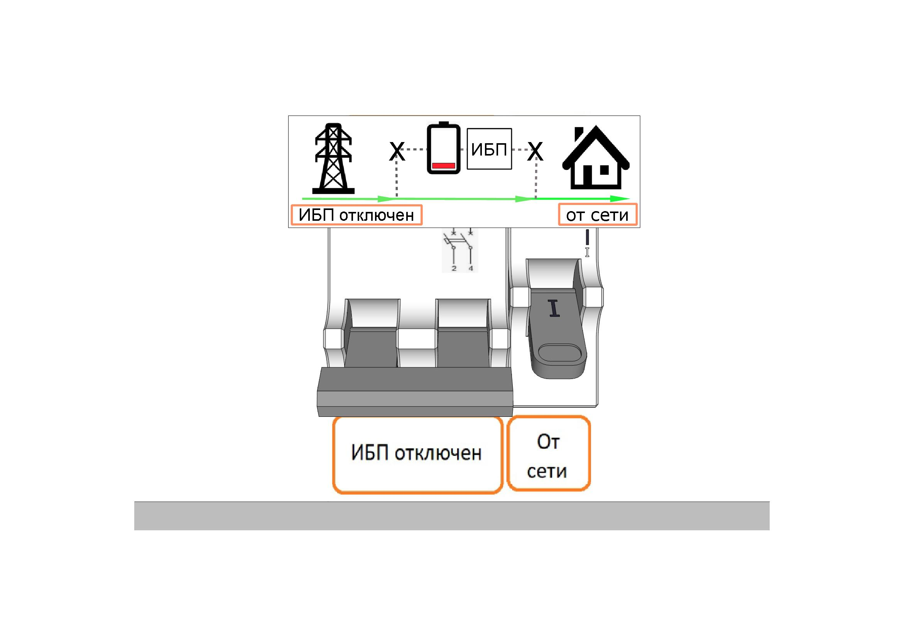
Оборудование введено в работу.  Энергия передается в дом через ИБП. | Оборудование выведено из работы.  Энергия напрямую передается в дом минуя ИБП.

Байпасный щит используется только в особых случаях, например, для обслуживания ИБП или в форс-мажорных ситуациях, например, когда клиенту требуется переключиться на внешнюю сеть минуя ИБП, если у него есть подозрения на некорректную работу ИБП.

Для штатной работы ИБП в инверторе присутствует переходное реле, которое отвечает за то, чтобы ИПБ переключился на работу от АКБ в случае, когда пропадает внешняя сеть и обратно.

Балансир
Это устройство, предназначенное для выравнивания напряжения между АКБ в одной или нескольких группах.
Балансир имеет строго определенную схему подключения и делится на два типа, в зависимости от группы:
- на 24В
- на 48В
Пример схемы подключения балансиров представлен ниже:
Схема подключения балансира на 24В: | Схема подключения балансира на 48В:
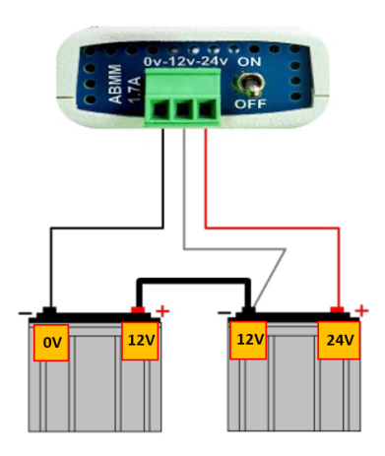 | 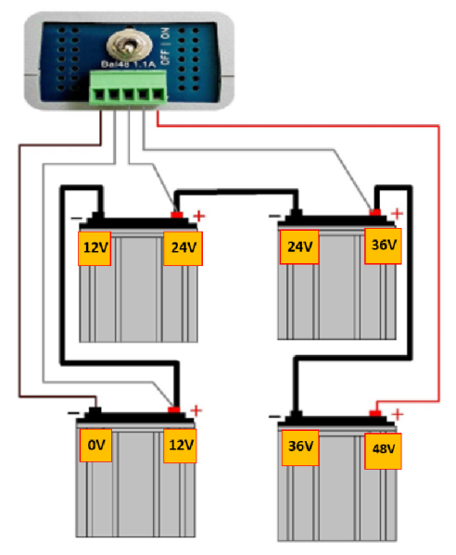

Выравнивающая перемычка
Это перемычка, предназначенная для объединения нескольких групп АКБ в двух и более последовательных цепочках АКБ.
Служит для выравнивания напряжения на всех группах АКБ.
Используется с балансиром.

Пример 1. Выравнивающая перемычка между двумя группами АКБ в системе на 24В:
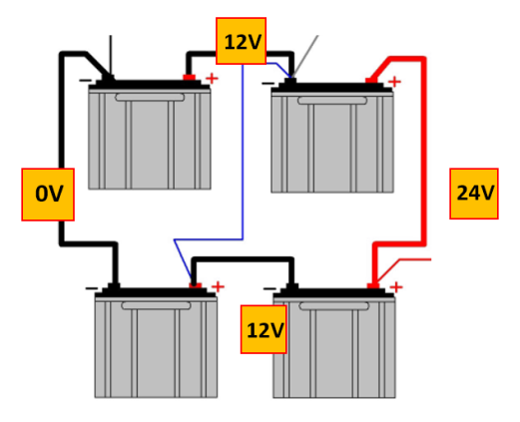

Пример 2. Выравнивающие перемычки между группами АКБ на 48В:
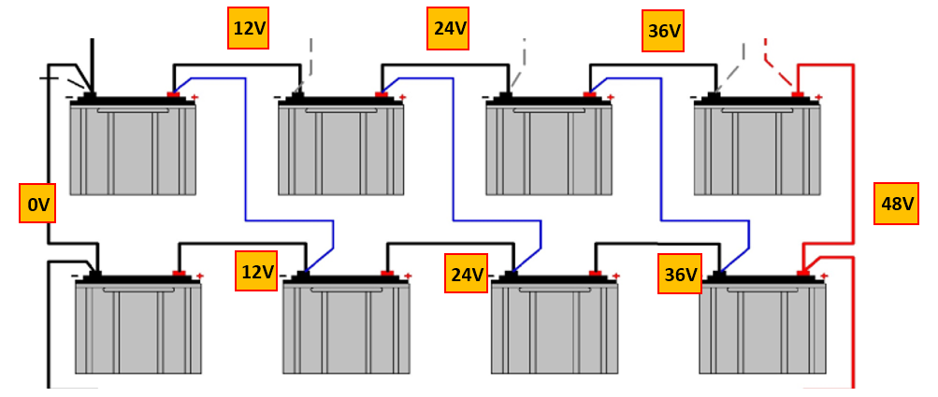

 | Ни при каких условиях нельзя ошибиться при установке выравнивающих перемычек, так как при ошибке подключения может возникнуть возгорание изоляции перемычки.

Защита по постоянному току (DC защита)
Это предохранитель от высокого тока (150А или 200А) в защитном пластиковом корпусе.
Устанавливается между инвертором и группой аккумуляторов.
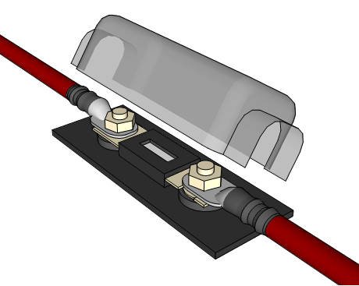
Стеллаж
Стойка для установки АКБ.
Отличается от обычных стеллажей тем, что имеет усиленную конструкцию и выдерживает большую нагрузку.
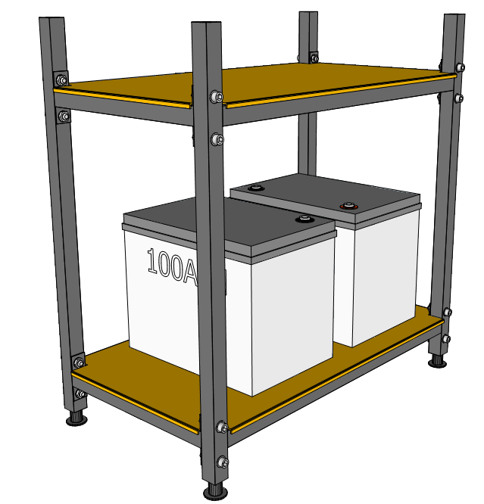

Защитные панели
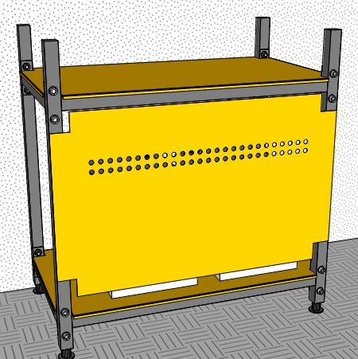

GSM-розетка
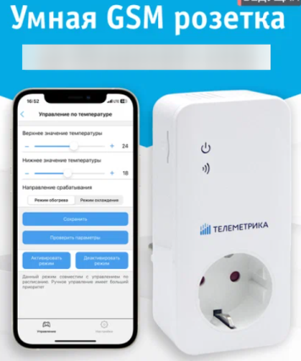
GSM-розетка работает при помощи SIM-карты.
Она получает команды по SMS, а также отправляет SMS о необходимых событиях. Но для розетки Телеметрика есть приложение, которое упрощает работу с SMS и
Клиент приобретает СИМ-карту самостоятельно.

GSM-розетка обычно подключается в розетку, которая не относится к резервной группе, т.е. не запитана от ИБП.
В нашем случае она требуется только для отправки SMS о том, что
- внешняя электросеть пропала (отключилось электричество)
- внешняя электросеть появилась
Важно! GSM-розетка информирует только о состоянии внешней сети, а не о работе ИБП.

